УДК (указывается код)

НАЗВАНИЕ СТАТЬИ
Фамилия И.О., Фамилия И.О.

Рабочий процесс компрессора – сложное пространственное явление, протекающее в вязком нестационарном потоке…
Альтернативные выражения для вычисления степени диффузорности были предложены Koch&Smith:
$D_{R}=1−\frac{V_{2}^{'}}{V_{1}^{'}}+\frac{r_{2}⋅V_{θ2}−r_{1}⋅V_{θ1}}{\left(r_{1}+r_{2}\right)⋅σ⋅V_{1}^{'}}$; (1)
$D_{S}=1−\frac{V_{3}}{V_{2}}+\frac{r_{2}⋅V_{θ2}−r_{3}⋅V_{θ3}}{\left(r_{2}+r_{3}\right)⋅σ⋅V_{2}}$. (2)

Таблица 1
Коэффициенты аппроксимирующей зависимости для ротора
$$H_{r}$$ | Коэффициенты
0.0 | a | b | с
0.0 | 0.002085 | 12.640323 | –8.488515

На рис. 1 приведены основные параметры профиля и углы потока при обтекании профиля.
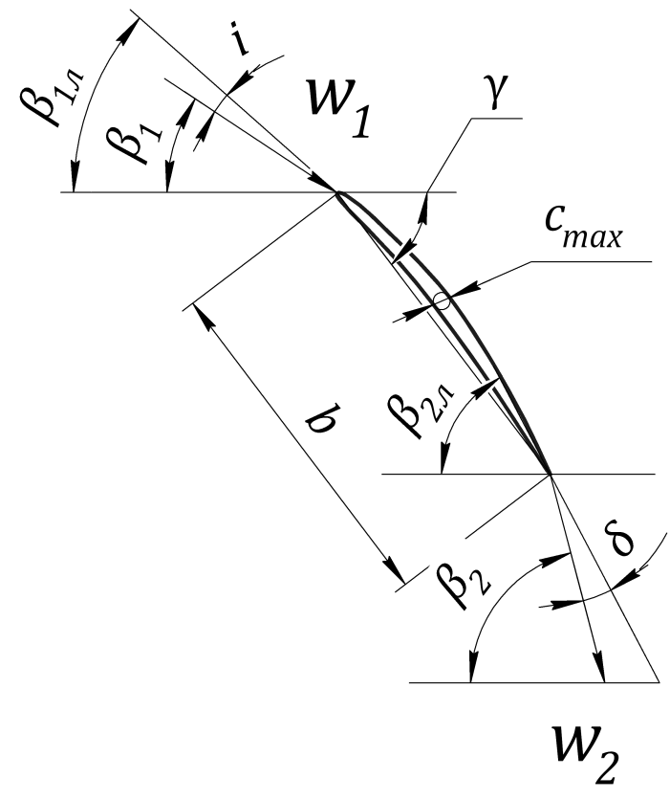
Рис. 1. Основные параметры профиля

СПИСОК ЛИТЕРАТУРЫ
1. Источник описание

Фото | ОБ АВТОРАХ  Фамилия Имя Отчество, аспирант каф. авиац. двигателей УГАТУ, дипл. инж. по авиационным двигателям и энергетическим установкам (УГАТУ, 2008). Исследования в области процессов в компрессорах авиационных ГТД с использованием имитационного и 3D-CAD/CAE моделирования  e-mail: ivanov@gmail.com
Фото | Фамилия Имя Отчество, проф. каф. авиац. двигателей, зам. декана ФАД УГАТУ, дипл. инж. по авиационным двигателям и энергетическим установкам (УГАТУ, 1997). Д-р техн. наук по тепловым, электроракетным двигателям и энергоустановкам ЛА (УГАТУ, 2007). Исследования в области рабочих процессов в авиационных ГТД на установившихся и неустановившихся режимах, разработки математических моделей сложных технических объектов, САПР авиационных ГТД  e-mail: petrov@gmail.com

